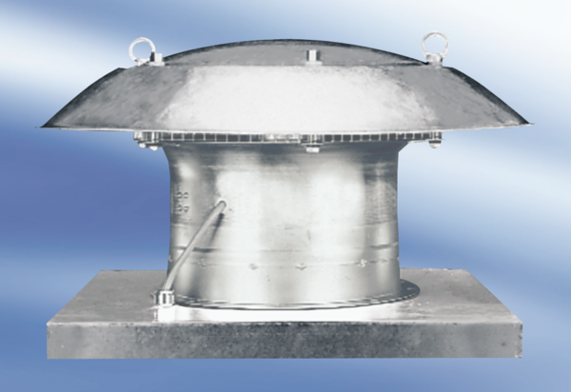Axiální střešní ventilátor EZD30-6AObsah dodávky: 1 kusSortiment:
Typové číslo: 0087.0403Výrobce: MAICO

